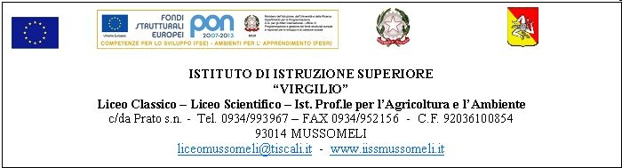

Circ. 19 Mussomeli 27/09/2013

Ai docenti
- Al personale ATA
- E, p.c. al Direttore S.G.A.
Sede

Oggetto: | PIANO INTEGRATO DEGLI INTERVENTI - P.O.N. 2007-2013 “COMPETENZE PER LO SVILUPPO” 2007 IT 05 1 PO 007 F.S.E

Il Collegio dei Docenti, in data 19 marzo 2013, ad unanimità ha deliberato di presentare il Piano Integrato degli interventi FSE per l'annualità 2013/2014 .
Con nota del Ministero della Pubblica Istruzione prot. n° AOODGAI/8433 del 02 agosto 2013 è stato autorizzato il Piano Integrato di Istituto, annualità 2013/2014 per i seguenti obiettivi specifici:

- corso di Inglese per la certificazione CEFR -
Codice progetto C-1-FSE-2013-1641– “Let ’s improve our knowledge”;

- Corso di Informatica per la certificazione ECDL
Codice progetto C-1-FSE-2013-1641-“L’informatica per i giovani”

- Corso di Italiano
Codice progetto C-1-FSE-2013-1641-“Comunicare per crescere“

- Corso di Matematica
Codice progetto C-1-FSE-2013-1641- “Matematica per la vita”

- - C) Orientamento
Codice progetto C-2-FSE-2013-371 - “S.O.S. Futuro ”

- - C) Stage in Italia
Codice progetto C-5-FSE-2007-247 - “Agriturismo e didattica in fattoria”

Il Piano di che trattasi costituirà parte integrante del POF d’Istituto – a.s. 2013/2014.

Gli interessati per la selezione delle figure professionali/risorse umane possono prendere visione dei bandi diffusi tramite pubblicazione sul sito web dell’Istituto, “ www. iissmussomeli.it “-albo on line , alle istituzione scolastiche della Provincia, e comunicazioni date ai quotidiani locali e ai giornali WEB.

Il Dirigente Scolastico
(dott. ssa Calogera Genco)

